Đề bài / Yêu cầu
1. Mục tiêu

Thiết kế SRS cho module "Học trực tuyến" với phân vùng Functional Requirements.

Quản lý danh sách 200 khóa học bằng AutoFilter đa điều kiện.

Trình bày lộ trình học tập bằng Flowchart trên slide chuẩn 3 vùng.

2. Bối cảnh

Startup EdTech của bạn vừa ra mắt nền tảng "PTIT-Learning". Bạn cần soạn thảo đặc tả yêu cầu cho tính năng "Lớp học ảo" và quản lý dữ liệu học viên đăng ký từ nhiều nguồn khác nhau.
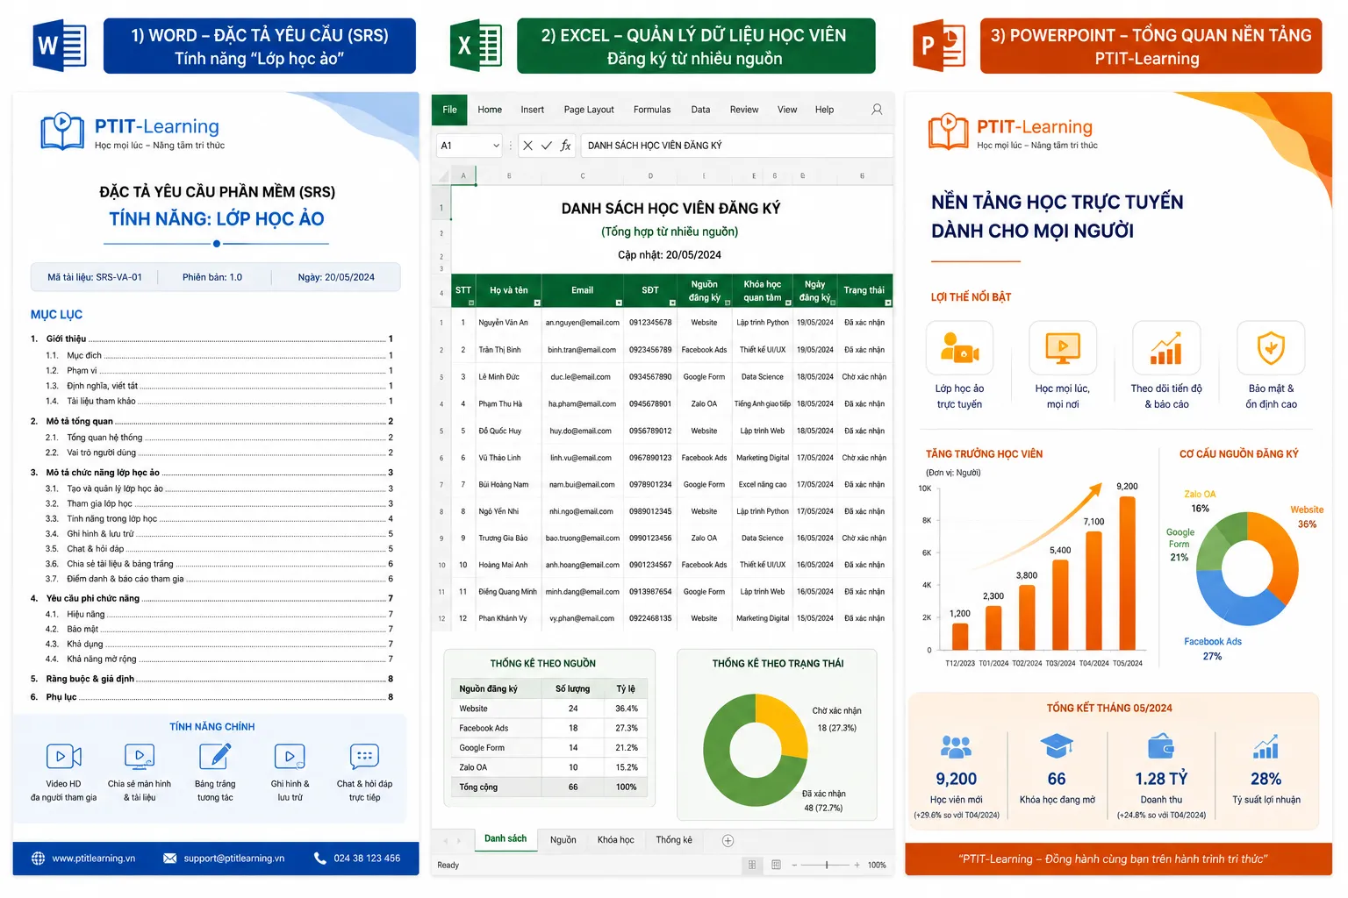
3. Yêu cầu
- Word: Tạo khung SRS sử dụng Navigation Pane để kiểm soát 10 tiêu đề cấp 2.
- Excel: Sử dụng Ctrl + Shift + L để lọc danh sách sinh viên có điểm chuyên cần dưới 7 và thuộc khoa CNTT.
- PowerPoint: Sử dụng Combo màu tối (nền Navy, chữ trắng, Accent cam) để thiết kế Slide giới thiệu tính năng, đảm bảo Contrast Ratio cao.
4. Ràng buộc
- Excel: Hàng đầu tiên phải là Header Row duy nhất, không được chứa hàng tổng cộng ở giữa dữ liệu.
- Word: Cập nhật mục lục (Update entire table) trước khi lưu bài.
5. Yêu cầu đầu ra
- Phần 1. Phân tích: Mô tả sơ đồ cây cấu trúc Heading cho file SRS.
- Phần 2. Triển khai: File báo cáo hoàn chỉnh.
- Phần 3. Kiểm thử: Nếu lọc sinh viên theo tên nhưng không ra kết quả (dù nhìn thấy tên đó), hãy trình bày cách dùng hàm TRIM để xử lý.

